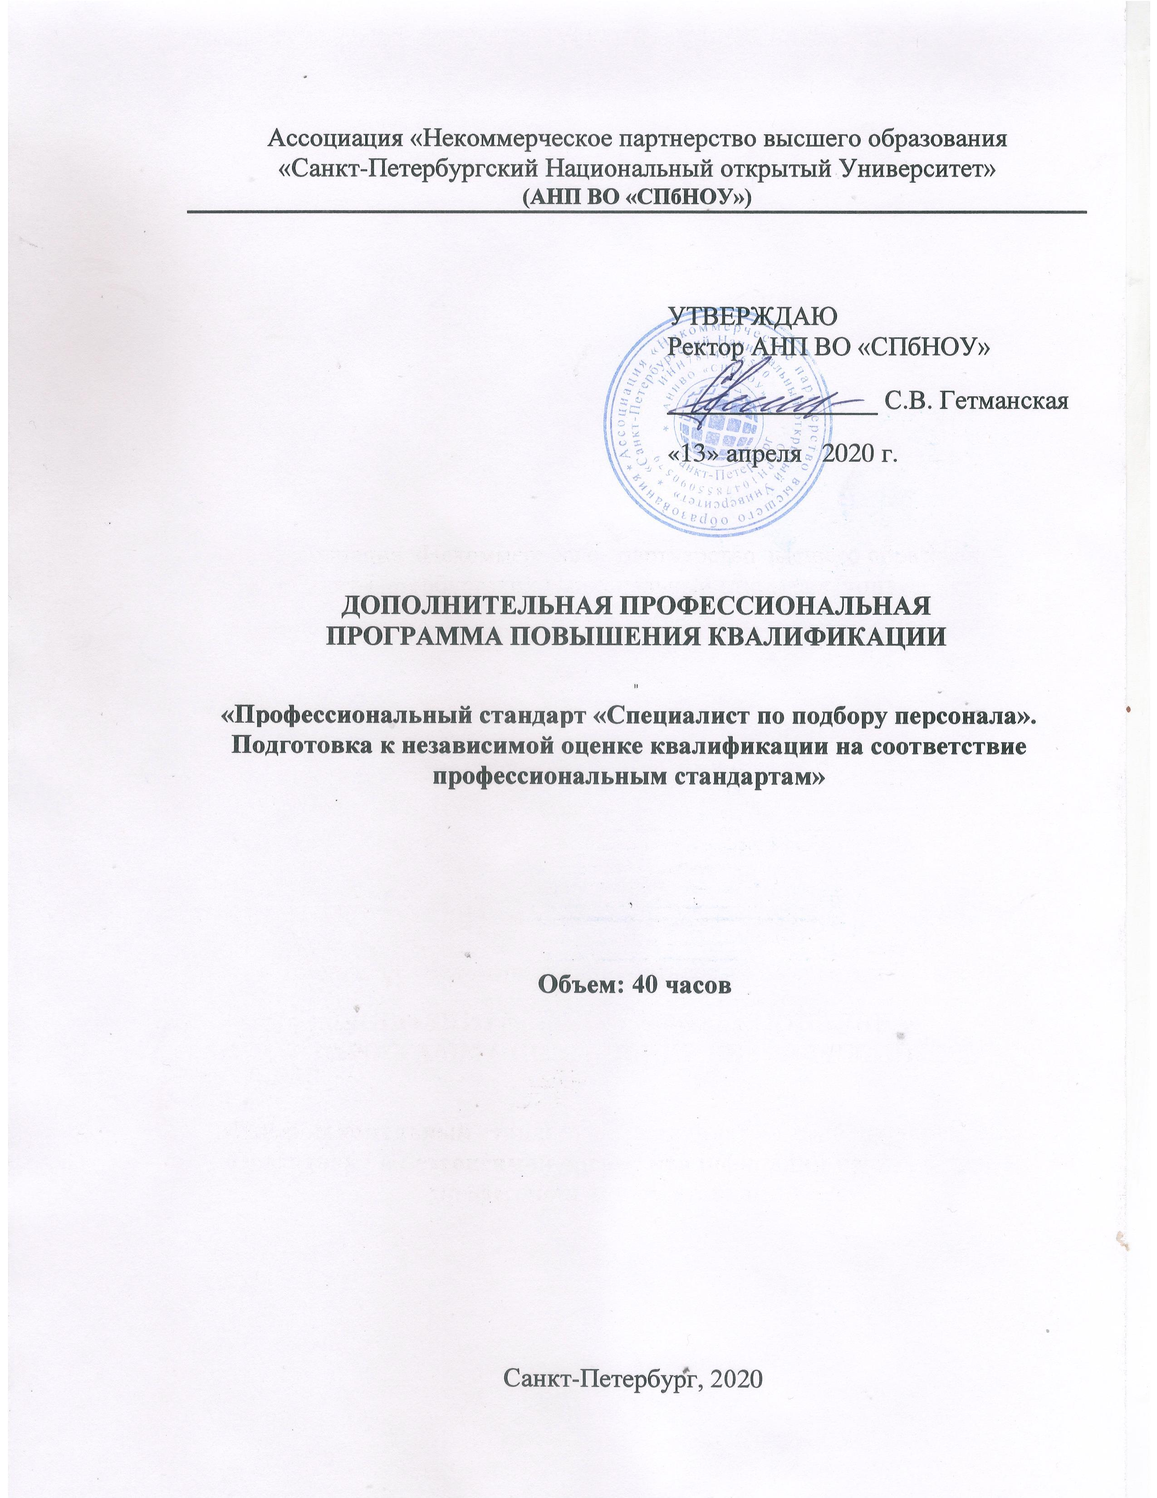

Разработчик:
Перепелкина Валентина Александровна, кандидат философских наук

Дополнительная профессиональная программа повышения квалификации ориентирована на специалистов по подбору персонала организаций: крупных, средних и малых предприятий, систем государственного и муниципального управления.

Обсуждена и рекомендована к утверждению
На заседании Ученого Совета
прот.№ 2 от 10 апреля 2020г

Наименование программы:
«Профессиональный стандарт «Специалист по подбору персонала». Подготовка к независимой оценке квалификации на соответствие профессиональным стандартам»

Цель и планируемые результаты освоения программы
Программа разработана на основе профессионального(ых) стандарта(ов) (квалификационных требований):
приказ Минтруда России от 12 апреля 2013 г. № 148н «Об утверждении уровней квалификаций в целях разработки проектов профессиональных стандартов».

Цель:
- качественное изменение профессиональных компетенций и повышение профессионального уровня в рамках имеющейся квалификации для выполнения профессиональной деятельности специалиста по подбору персонала:
- получение фундаментальных знаний в области применения современных технологий найма на основе профессионально-ориентированных информационных систем.
Реализация образовательной программы «Профессиональный стандарт «Специалист по подбору персонала». Подготовка к независимой оценке квалификации на соответствие профессиональным стандартам» направлена на достижение следующих результатов:

знания:
- на уровне представлений: о ситуации на рынке труда, специфике подготовки потенциальных работников на всех уровнях обучения;
- на уровне воспроизведения: обеспечить эффективное сопровождение персонала при первичном и вторичном трудоустройстве;
- на уровне понимания: на этапе найма уметь определять кадровые цели, стратегию и тактику развития организации;
умения:
- теоретические: использование знаний общей подготовки при осуществлении профессиональной деятельности;
- практические: уметь формулировать профессиональные и личностные требования к персоналу на этапе подбора и найма персонала.
навыки:
- применять на практике инновационные технологии подбора и найма персонала.

Выпускник должен обладать профессиональными компетенциями, соответствующими виду(ам) деятельности:

Код | Наименование видов деятельности и профессиональных компетенций
ВД 1
ПК 1.1. | Компетенция использования знаний современных достижений науки и образования при решении образовательных и профессиональных задач, относящихся к проблематике учебной дисциплины;
ПК 1.2. | Компетенция ответственности; готовность к принятию ответственности за свои решения, умение оценивать последствия решений;
ПК 1.3 | Уметь вырабатывать решения, учитывающие правовую и нормативную базу;
ВД 2
ПК 2.1. | Разрабатывать системы стратегического, текущего и оперативного контроля, владеть принципами и современными методами управления операциями в различных сферах деятельности;
ПК 2.2. | Уметь систематизировать и обобщать информацию, готовить предложения по совершенствованию системы подбора, отбора и найма персонала.

В результате освоения программы, у слушателей должен сформироваться следующий комплекс знаний, умений и навыков в области результативного найма:

Уровень квалификации | Показатели уровня квалификации:
 | Полномочия и ответственность | Характер умений | Характер знаний
7 | Специалист по подбору персонала | - определять цели развития организации, основные потребности в кадрах с учетом требований профессиональных стандартов;  - применять на практике нормативно-правовые знания при приеме на работу; | - знать нормативно-правовую базу, регламентирующую проведение оценочных мероприятий;  - знать основы оценки квалификации персонала;
 |  | - формулировать критерии контроля и оценки результатов подбора персонала. | -знать  специфику оценки профессиональных и общих компетенций персонала;  - знать методику разработки оценочных средств персонала.

